Задание 1

Исследование самой высокой Группы покемонов. Тут нужно заjoinить таблицы – egg_groups и pokemon. Сгруппировать их по категориям (группам) и посчитать средний рост. После этого построить красивый график.

Код:
import pandas as pd
import numpy as np
import matplotlib.pyplot as plt
pokemon = pd.read_csv('pokemon.csv');
abilities = pd.read_csv('abilities.csv');
egg_groups = pd.read_csv('egg_groups.csv');
pokemonShort = pokemon[["id", "name", "egg_group1_id", "weight", "height"]];
#pokemonShort
commonTable = pokemonShort.merge(egg_groups, how='inner', left_on='egg_group1_id', right_on='id')
smth = commonTable.groupby(["identifier"])["height"].mean();
smth
smth.plot(kind='bar')
plt.show()

identifier
amorphous 9.363636
bug 9.046154
ditto 3.000000
dragon 12.000000
fairy 7.583333
flying 9.536585
ground 11.093960
humanshape 11.888889
mineral 13.809524
monster 12.462687
no-eggs 16.958904
plant 9.086957
water-1 11.000000
water-2 12.400000
water-3 10.500000
Name: height, dtype: float64

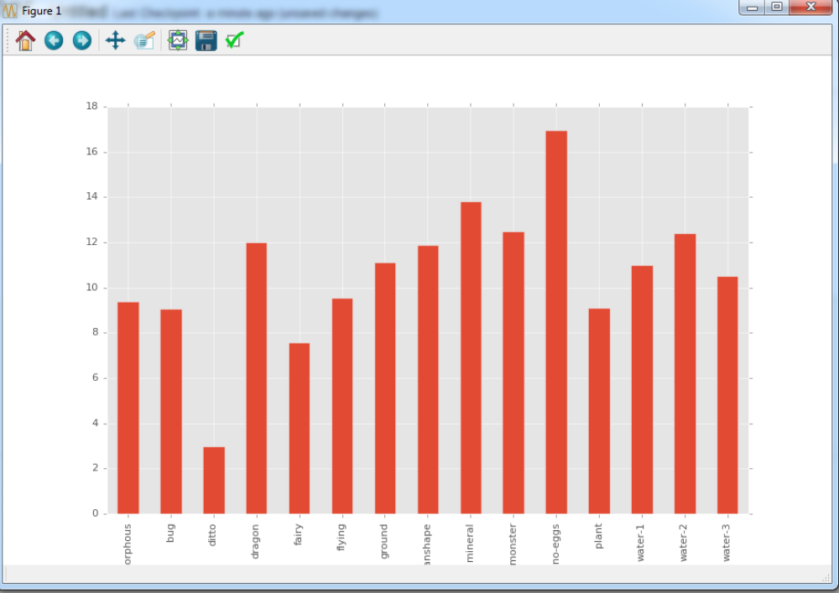

Вывод: Самыми высокими оказались покемоны без группы.

Задание 2.

Скрин так себе получился, вот список команд:
git clone git@github.com:Giperkot/stage-12.git
git add .
git commit -m"this is first task"
git push origin master
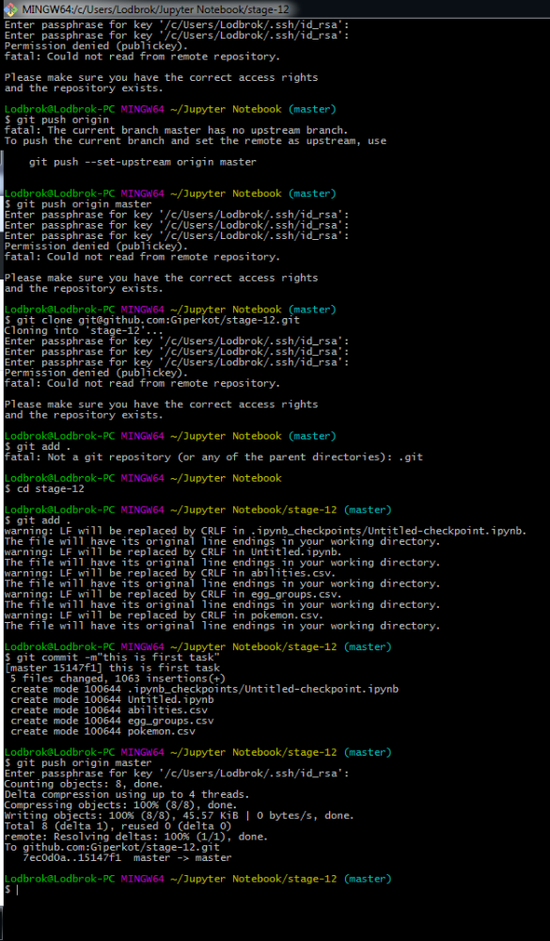
Ссылка на репозиторий - git@github.com:Giperkot/stage-12.git

Задание 3

Пьяница стоит на краю утёса на расстоянии двух шагов и делает случайные
шаги вперёд-назад (шаг назад с вероятностью 2/3, шаг вперёд с вероятностью
1/3). Какова вероятность того, что после 5 шагов пьяница не свалился?
Напишите функцию, принимающую N и возвращающую вероятность того,
что после этих N шагов пьяница жив. Постройте график этой функции.

Каюсь, решил не лучшим способом. Да, знаю как сделать лучше – мы надумали построить дерево вероятностей и рассчитывать из него, но Соня придумала раньше, поэтому она этот способ и реализует.
Идея данной программы – Просто провести 500 000 экспериментов и посмотреть, сколько раз подопытный спрыгнет.

Код:
import random;
import matplotlib.pyplot as plt
nums = [];
values = [];
tryCount = 500000;
i = 2;
while (i < 21):
j = 0;
deathRate = 0;
while (j < tryCount):
position = -2;
k = 0;
while (k < i):
number = random.randint(1, 3);
if (number == 1):
position = position + 1;
else:
position = position - 1;
if (position >= 0):
deathRate = deathRate + 1;
break;
k = k + 1;
j = j + 1;
nums.append(i);
values.append(deathRate / tryCount);
i = i + 2;
plt.plot(nums, values);
plt.show()
print (nums);
print (values);

Вывод в консоль:
Connected to pydev debugger (build 141.3056)
[2, 4, 6, 8, 10, 12, 14, 16, 18, 20]
[0.110768, 0.159866, 0.187028, 0.20484, 0.215916, 0.22415, 0.229696, 0.234084, 0.238236, 0.24005]

Process finished with exit code 0

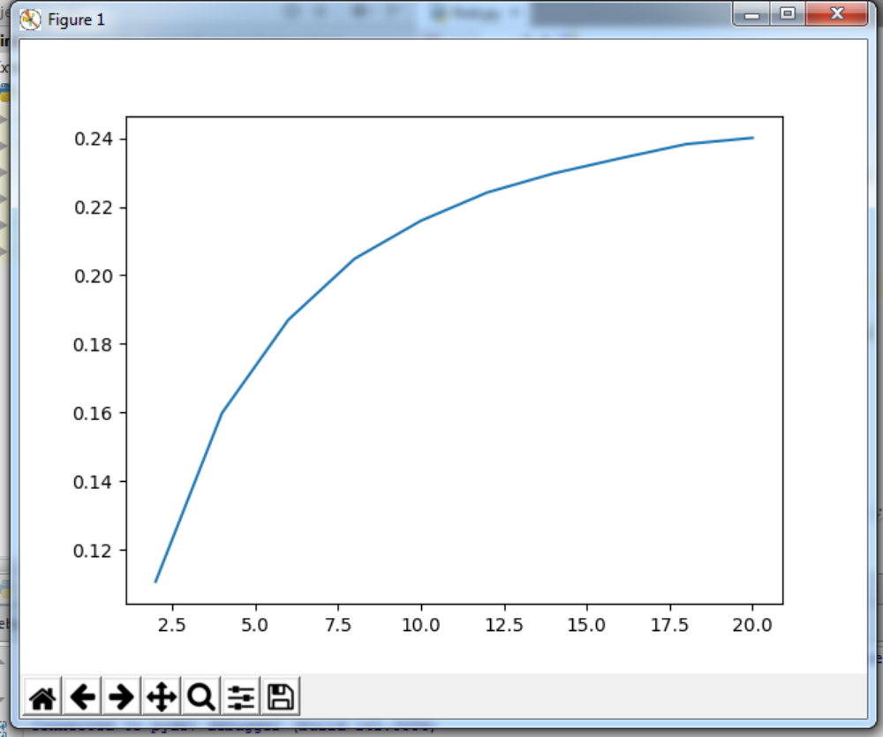

Вывод:
Ответ про 5 – й шаг:
вероятность умереть - 0.159866
Выжить - 0.8401339999999999

Задание прочитал не очень внимательно, построил график вероятности летального исхода. По графику наблюдается горизонтальная асимптота в районе 0.24 – 0.25.
Файл с кодом тоже добавил в репозиторий first.py

Так же привожу код «Хорошего решения»
# Нормальное, быстрое решение задачи с графиком выживаемости.
# Идея состоит в том, чтобы построить дерево вероятностей.
# Каждачя следующая строчка рассчитывается из предудущей.
import matplotlib.pyplot as plt;
result = [];
leftShift = 1 / 3;
rightShift = 2 / 3;
# ввод количества шагов.
print("Введите количество шагов:");
n = int(input());
# Приседания с входными данными.
if (n < 2):
print("Выживаемость - 1");
exit(0)
if (n < 3):
n = 3;
#Инициализация массивов.
prevLine = [ 0 for i in range(1, n + 1)];
nextLine = [ 0 for i in range(1, n + 1)];
prevLine[1] = leftShift;
prevLine[2] = rightShift;
# Заполнение массивов.
i = 1;
while (i < n):
j = 0;
while (j < len(prevLine) - 1):
if (i % 2 == 0):
if (j == 0):
nextLine[j] = prevLine[j];
j = j + 1;
continue;
if (j == 1):
nextLine[j] = prevLine[j] * leftShift;
j = j + 1;
continue;
nextLine[j] = prevLine[j - 1] * rightShift + prevLine[j] * leftShift;
else:
if (j == 0):
nextLine[j] = prevLine[j + 1] * leftShift + prevLine[j];
j = j + 1;
continue;
nextLine[j] = prevLine[j + 1] * leftShift + prevLine[j] * rightShift;
j = j + 1;
#print(nextLine);
result.append(1 - nextLine[0]);
prevLine = nextLine[:];
i = i + 1;
# Вывод ответа.
print("Ответ:");
print("Выживаемость - ", result[len(result) - 1]);
x = [ i for i in range(0, len(result))]
plt.plot(x, result);
plt.show()

Файл - Jupyter.ipynb

